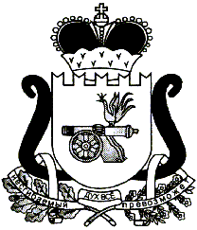
АДМИНИСТРАЦИЯ
ЛЕОНИДОВСКОГО СЕЛЬСКОГО ПОСЕЛЕНИЯ
ЕЛЬНИНСКОГО РАЙОНА СМОЛЕНСКОЙ ОБЛАСТИ

П О С Т А Н О В Л Е Н И Е

от 24 ноября 2023г. № 75

О внесении изменений в
постановление от 01.11.2023 года № 64 « Об утверждении административного регламента предоставления муниципальной услуги «Присвоение адреса объекту адресации, изменение и аннулирование такого адреса»

В соответствии с Федеральным законом от 27.07.2010 №210-ФЗ «Об организации представления государственных и муниципальных услуг Администрация Леонидовского сельского поселения Ельнинского района Смоленской области п о с т а н о в л я е т:

1. В постановление № 64 от 01.11.2023г. «Об утверждении административного регламента предоставления муниципальной услуги «Присвоение адреса объекту адресации, изменение и аннулирование такого адреса» внести следующие изменения:

- в разделе Срок предоставления муниципальной услуги и выдачи (направления) документов, являющихся результатом предоставления муниципальной услуги

- в пункте 2.6 слова «6 рабочих дней» заменить на слова « не более 5 рабочих дней».

2. Настоящее постановление разместить на официальном сайте Администрации Леонидовского сельского поселения Ельнинского района Смоленской области в сети Интернет.

3. Контроль за исполнением постановления оставляю за собой.

Глава муниципального образования
Леонидовского сельского поселения
Ельнинского района Смоленской области С.М. Малахова

